**ESPAÑA**

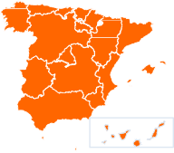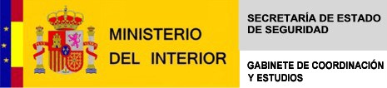

**2014**

**2014**



|  |  |  |  |  |  |  |
| --- | --- | --- | --- | --- | --- | --- |
|  |  |  |  |  |  |  |
|  |  |  |  |  |  |  |
|  |  |  |  |  |  |  |
|  |  |  |  |  |  |  |
|  |  |  |  |  |  |  |
|  |  |  |  |  |  |  |
|  |  |  |  |  |  |  |
|  |  |  |  |  |  |  |
|  |  |  |  |  |  |  |
|  |  |  |  |  |  |  |
|  |  |  |  |  |  |  |
|  |  |  |  |  |  |  |

INFORME SOBRE INCIDENTES RELACIONADOS CON

**LOS DELITOS DE ODIO EN ESPAÑA**



**SUMARIO**

**0**

**3**

**1.**

**INTRODU**

**CCIÓN**

**9**

**2.**

**EVOLUCI**

**ÓN GLOBA**

# Evolución global y su variación respecto d l año ante ior

**e**

**r**

**Hechos conocidos r Hechos esclarecidos**

**e**

**gistrados**

**2.1. istribución de los hechos conocidos 10**

**D**

**Distribución por tipología delictiva Distribución mensual**

**Distribución por lugar de comi ión del he ho**

**s**

**12**

**3.**

**REPRESE**

**NTACIÓN T**

**ERRITORIA**

**L**

# Representación territorial de hechos relativos a delitos de odio en 2014. 13

# Total de incidentes relacio ados con los DELITOS DE ODIO

**n**

# 3.1.

**T**

# Representación territorial de

# echos relativos a delitos de odi .

# Incidentes relacionados con el ANTISEMI

**h**

**h**

**o**

**ISMO 14**

# 3.2.

# Representación territorial de

# echos relativos a delitos de odi .

# Incidentes relacionados con la APOROFO IA 15

**h**

**B**

**o**

**o**

# 3.3.

# Representación territorial de

# echos relativos a delitos de odi .

# Incidentes relacionados con la CREENCIAS o PRÁCTICAS

# RELIGIOSAS 16

**h**

**o**

# 3.4.

# Representación territorial de

# echos relativos a delitos de odi .

# Incidentes relacionados con la DISCAPACIDAD 17

**h**

**o**

# 3.5.

# Representación territorial de

# echos relativos a delitos de odi .

# Incidentes relacionados con la ORIENTACIÓN o IDENTIDAD

**SEXUAL 18**

**h**

**o**

# 3.6.

# Representación territorial de

# echos relativos a delitos de odi .

# Incidentes relacionados con el RACISMO/XENOFOBIA 19

**20**

**4.**

**PERFIL D**

**E LA VÍCTI**

**M**

**A: ámbito**

**, sexo y ed**

**ad**

# 4.1.

# Perfil de

# a VÍCTIMA: tipología penal

# y nacionalidad 22

# Victimizaciones por tipología penal y sex

**o**

**Nacionalidad de la víctima**

**4.2.**

**Representación territorial de victimizaciones por delitos de odio**

en 2014 23

Total de victimizaciones por Comunidades Autónomas y provincias

**24**

**5**

**. PERFIL D**

**EL RESPON**

**SABLE: ám**

**b**

**bito, sexo y**

**edad**

# Perfil del RESPONSABLE: tipología penal y nacionalidad 26

**o**

**p**

# Detenci

# nes / imputaciones:

# or tipología penal

# y sexo

# Nacionalidad de los detenidos/imputados

# Representación territorial de responsables por delitos de odio 27

# en 2014

# Total de victimizaciones por Comunidades Autónomas y provincias

**28**

**6**

**. CONCLU**

**S**

**IONES**

**32**

**7**

**. ANEXO D**

**E DATOS (**

**C**

**CAA y PR**

**O**

**VINCIAS)**

**ó**

# 7.1.

**7.2.**

**Relación de datos por Comunidades Aut Relación de datos por provincias**

**nomas**

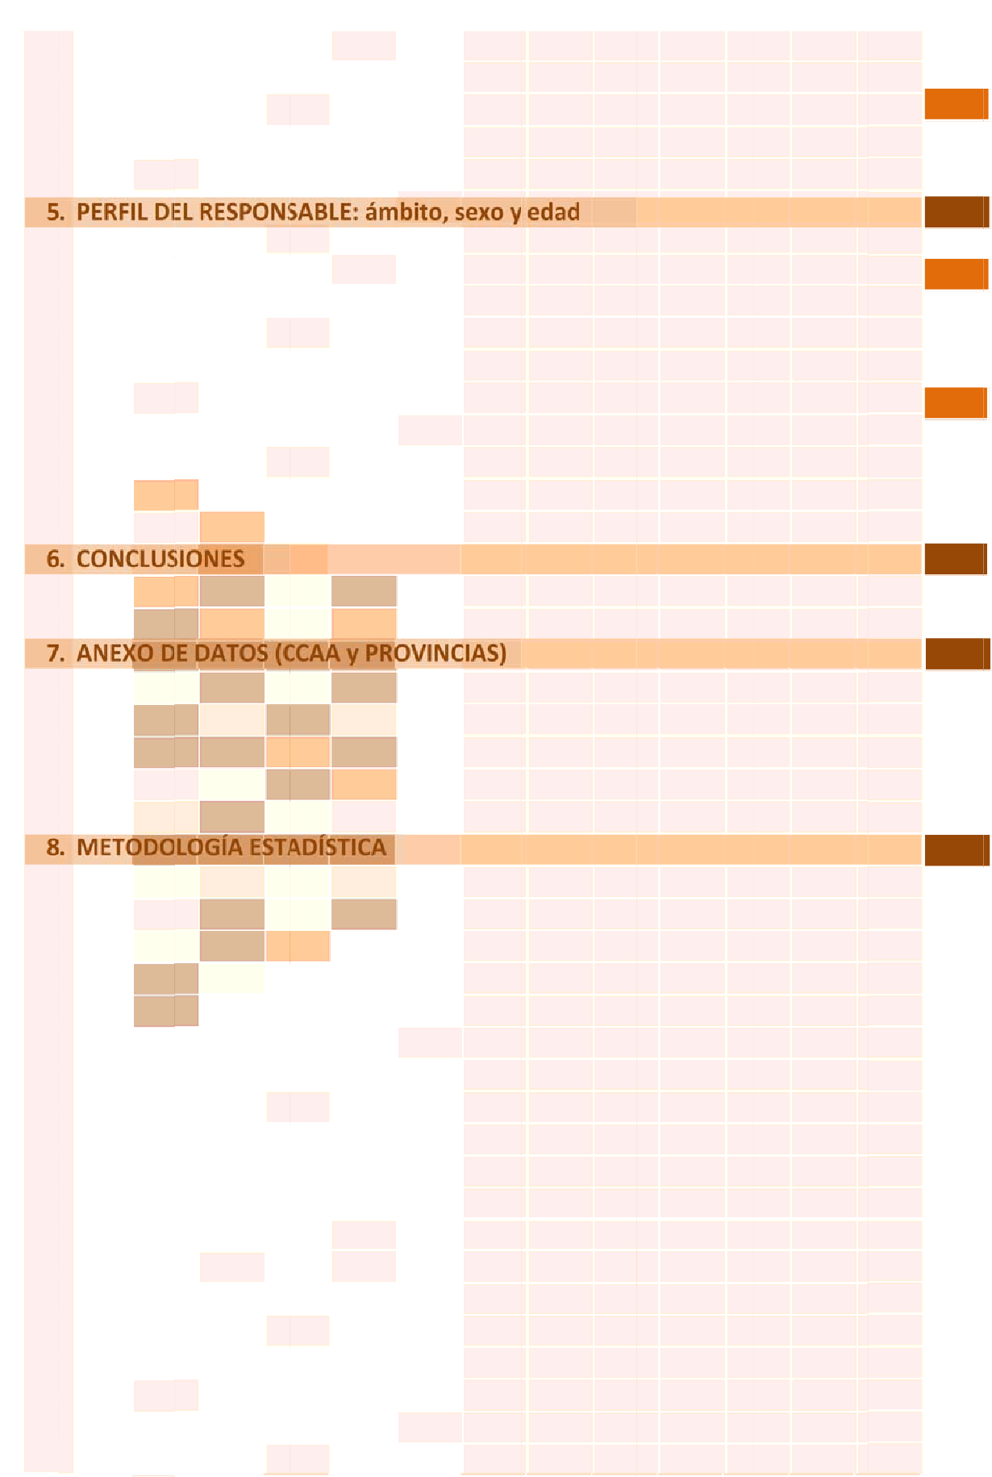**35**

**8**

**. METODO**

**LOGÍA EST**

**ADÍSTICA**

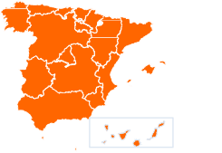

**2014**

**ESPAÑA**

**INFORME SOBRE INCIDENTES RELACIONADOS CON LOS DELITOS DE ODIO EN ESPAÑA**

|  |  |  |  |
| --- | --- | --- | --- |
| **1** | |  | |
|  | **INTRODUCCIÓN** | | **>>** |
|  | | |

**1 Introducción**

La situación de España, como puente entre culturas y su vocación de apertura al mundo, ha contribuido a que hoy, la nuestra, sea una ***sociedad abierta, multiétnica, multirracial, plurilingüística, y orgullosa de su diversidad***.

La Constitución española propugna, en su artículo 1, como valores superiores del ordenamiento jurídico la libertad, la justicia, la igualdad y el pluralismo político. Además, obliga a los poderes públicos a promover las condiciones para que la libertad y la igualdad del individuo y de los grupos en que se integra sean reales y efectivas y a remover los obstáculos que impidan o dificulten su plenitud, así como a facilitar la participación de todos los ciudadanos en la vida política, económica, cultural y social, según dispone su artículo 9.

Uno de los ejes programáticos que el Ministerio del Interior marcó al inicio de la actual legislatura, es ***la protección de las personas más vulnerables de nuestra sociedad***, entre las que se encuentran, sin duda, las potenciales ***víctimas de la discriminación y el odio***. Motivo por el que la Secretaría de Estado de Seguridad ha establecido como una prioridad cardinal, ***“luchar contra aquellas infracciones administrativas o penales que ponen de manifiesto o se basan en cualquier tipo de discriminación o acto discriminatorio”***, es decir, contra los denominados “delitos de odio” o “*hate crimes*”.

Tras las paulatinas adaptaciones de la legislación nacional a los nuevos principios consolidados a nivel internacional en esta materia, y a pesar de no existir en nuestra normativa interna una tipología delictiva que haga referencia al término “delitos de odio”, se ha venido admitiendo que dicha definición se refiera, tal y como determina la OSCE, a “toda infracción penal, incluidas las cometidas contra las personas o la propiedad, dónde el bien jurídico protegido, se elige por su, real o percibida, conexión, simpatía, filiación, apoyo o pertenencia a un grupo. Un grupo se basa en una característica común de sus miembros, como su “raza”, real o percibida, el origen nacional o étnico, el lenguaje, el color, la religión, la edad, la discapacidad, la orientación sexual, u otro factor similar”. Pero además, debe descenderse al ámbito administrativo al hablar de los “delitos de odio”. Es por lo que, en el concepto de “delitos de odio” se encuadra un amplio abanico de conductas y hechos, cuyo intervalo (bajo un elemento denominador, el odio), abarca desde un conjunto de infracciones penales tipificadas en el Código Penal, hasta las infracciones contempladas en diferentes normas administrativas, como ocurre, por ejemplo, con la Ley 19/2007, de 11 de julio, contra la violencia, el racismo, la xenofobia y la intolerancia en el deporte.

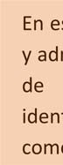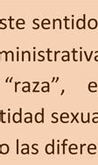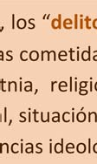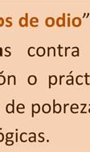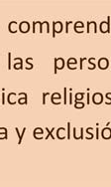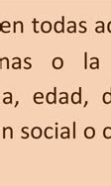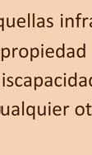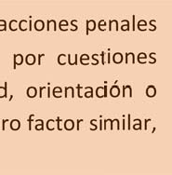

El establecer una apropiada aproxi**m**ación a la

En e

y ad de iden com

ste sentido

ministrativ

“raza”, e

tidad sexua o las difere

, los “**delit**

as cometid

tnia, religi

l, situación ncias ideol

**os de odio**”

as contra

ón o práct

de pobrez ógicas.

comprend

las perso

ica religios

a y exclusió

en todas a

nas o la

a, edad, d

n social o c

quellas infr

propiedad

iscapacida

ualquier ot

acciones pe

por cuest

d, orientac

ro factor si

nales

iones ión o milar,

tipificación jurídica

de lo que

debe

considerarse “delitos de odio”, perm**i**tirá mejorar y facilitar la identificación, correcta recogida y codificación de incidentes racistas, xenófobos o conductas discriminatorias,

para su posterior registro estadístico por parte de los miembros d**e** las Fuerzas de

Seguridad, es

decir, de los diferentes hechos

e incidentes que por su naturaleza

puedan encuadrarse y c lificarse como un “*hate crime*”. Una exigencia que se

demanda como un requisito necesario para obtener unas va**r**iables útiles e

imprescindibles a la hora de poder analizar y valorar el fenómeno de los “delitos de odio” en nuestro país.

La publicación en la web del Ministerio del Interior, el pasado año 2014, por primera

vez de un informe de delitos de odio en España, siguiendo las recomendacion s del

Consejo JAI (diciembre 2013), reflejaba y daba a conocer la cifra de incidentes

relacionados con conductas discriminatorias

denunciados por

la población y

registrados por los organismos policiales. La difusión de estos datos se debe a una

correcta adecuación, mediante las oportunas modificaciones efectuadas, del Sistema

Estadístico de Criminalidad (SEC), y consecuentemente, de as normas de grabación de

los datos de criminalidad a seguir por los miembros de las Fuerzas de Seguridad. En la actualidad, la labor de registro de datos sobre racismo y delitos de odio es completa. Este hecho es consecuencia de una p**r**evia formación especializada sobre identificación y recopilación de este tipo de crímenes, impartida a los agentes policialles.

Desde las instituciones y organizaciones internacionales que trabajan en esta materia,

y en

concreto

desde la

Agencia Europea de

Derechos

Fundamentales (FRA), se

considera que España es ejemplo a seguir en la evolución de la recogida de datos

estadísticos de incidentes racistas/xenófobos y conductas discriminatorias. Asimismo, el Consejo para combatir los delitos de odio en la Unión Europea, c**e**lebrado el 4 de

diciembre de 2013, alabó la presentación del informe publicado p**o**r España sobre

delitos de odio (2013), afirmando que “*las motivaciones que subyace****n*** *en este tipo de delitos deben ser desenmascaradas y visibilizadas mediante informes específicos”.*

**Con la información estadística** extraída de los datos conocidos p**o**r las Fuerzas y

Cuerpos de Seguridad, **se podrá**, tal y como ha reconocido el Secretario de Estado de

Seguridad, **obtener *“una radiografía que***

## *permita*

***dentificar***

***las conductas***

***discriminatorias, y como consecuencia de ello diseñar una política contra la discriminación*”**.

***real y efectiva***

La evolución experimentada por nuestro país, en el plazo de tres años, en la lucha

contra la discriminación por los delitos de odio es evidente. Est**e** desarrollo, ha

comportado que España, en el año

2010, pasase a ser uno de los

pocos países de

Europa que no registraba este tipo de datos de manera sistemática, a estar, en la

actualidad, entre uno de los cinco primeros países que mejor recogen los datos de este fenómeno (según la Agencia de Derechos Fundamentales de la Unió**n** Europea, FRA).

Este avance ha puesto de elieve la necesidad de ahondar en la materia **para erradicar**

# la discriminación y la violencia por “delitos de odio”, y en definitiva, tratar de dar visibilidad a las personas víctimas de este tipo de delitos, y conocer la cifra real de los incidentes racistas y xenófobos o conductas dis riminatorias.

En el año 2014, el Ministerio del Interior, ha puesto en marcha varios proyectos y

actuaciones con un propósito claro

de mejorar la iden ificación,

y el regist o de

incidentes racistas y xenófobos, y al mismo tiempo, ayudar a alcanzar mayores cuotas de confianza por parte de las víctimas a la hora de acudir a las Fuerzas y Cuerpos de Seguridad para efectuar una denuncia.

Algunas de las

medidas

que, el Ministerio del Interior,

ha desar**r**ollado hasta el

momento, son las que a continuación se detallan:

‐Un

com vícti

‐La d

infor conj

**La a**

**vez, odio**

Protocolo

petencias mas por “d

ivulgación

mativos, d unto, contr

**puesta inte**

**y la experi a través d**

de Actuaci

profesional elitos de od

online y en

e consejos ibuyendo a

**gral del M**

**encia lo est e páginas**

ón para la

es, fomen io”.

papel, en l

para las víc sí, a la sens

**nisterio de**

**á demostr web e Inter**

s Fuerzas y

tado su s

a página w

timas de d ibilización

**l Interior c**

**ando, la ne net**.

Cuerpos

ensibilidad

eb del Mini

elitos de o olectiva.

**ontra los d**

**cesidad de**

que amplíe

en el trat

sterio y a tr

dio y para l

**elitos de o**

**perseguir l**

su formac

amiento d

avés de trí

a sociedad

**dio, implic**

**as conduct**

ión y

e las

pticos

en su

**a a la**

**as de**

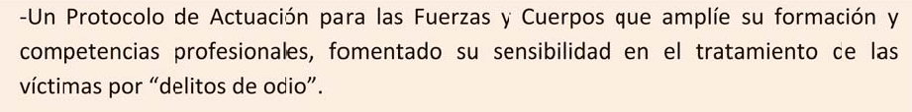

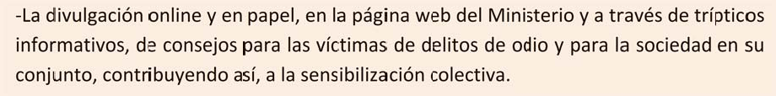

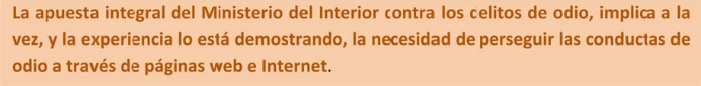

Concretamente, se ha puesto de manifiesto que la “llamada doctrina o cultura del odio” ya no es difundida tanto a través de conferencias o discursos ante un público

presencial, sino que, en la actualidad, muchos grupos crimi ales aprovechan Internet y

las redes sociales para tal fin. El “*hate speech*” es definido por el Comité de Ministros del Consejo de Europa como “toda forma de expresión que difunda, incite, promueva

o justifique el

odio racial, la xenofobia, el antisemitismo u otras

formas de

odio

basadas en la intolerancia”.

Ahora bien, no cabe duda de que un aspecto destacado, y el que parten las Fuerzas y

Cuerpos de Seguridad, es el **principio de “tolerancia cero”** ante cualquier conducta que pueda atentar contra los derechos humanos, y sin duda, los “delitos de odio”, son un claro ejemplo de atentado contra los mismos, sea incluso cuando dicho atentado sea cometido a través de internet.

En estos términos, se introduce como una mención relevante, por ser tildado como uno de los avances efectuados por España en la lucha contra los deliitos de odio y la

discriminación,

la firma,

el pasado

11 de noviembre de 2014, del

Instrumento de

Ratificación del Protocolo Adicional al Convenio sobre la Ciberdelincuencia relativo a la penalización de actos de índole racista y xenófoba cometidos por medio de sistemas informáticos, hecho en Estrasburgo el 28 de enero de 2003. Este convenio entrará en vigor el 1 de abril de 2015, y el objetivo que se persigue con dicha firma es dotar de eficacia a la investigación transfronteriza y el en uiciamiento de los crímenes de odio a través de Internet.

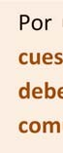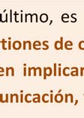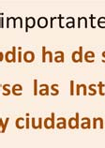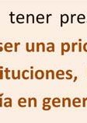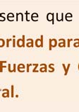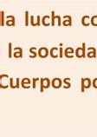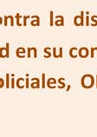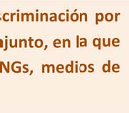

último, es

**tiones de o**

importante

**dio ha de**

tener pre

**ser una pri**

sente que

**oridad para**

**la lucha c**

**la socieda**

**ontra la dis**

**d en su con**

**criminació**

**junto, en l**

**n por**

**a que os de**

La experiencia

Por

**cues deb com**

**en implicar**

**unicación,**

**se las Inst**

**y ciudadan**

**ituciones,**

**a en gener**

**Fuerzas y**

**al.**

**Cuerpos p**

**oliciales, O**

**NGs, medi**

ha demostrado que

para tratar

cuestiones complejas como son los

delitos de odio, es altamente recomendable que los cuerpos policiales establezcan relaciones con la comunidad y organizaciones, como las ONGs de vícti**m**as y de defensa

de los derechos humanos, y otras

organizaciones repre entativas

de minorías. En

definitiva, estrechar lazo

y crear

cauces fluidos de comunicació**n** que permitan

conocer cuáles son sus demandas y sus inquietudes en la materia. Razón por la **que se**

# ha creado la figura polici l del “Interlocutor social”, como puente de comunicación

**entre todos los actores parte**.

Este

interlocutor social fomentará,

entre otras cuestiones, el establecimiento de

contactos periódicos con las diferen**t**es asociaciones representativas de derechos de

los diferentes colectivos afectados, con el fin de dar a conocer, por un lado, la labor

policial realizada para erradicar la

discriminación, y por otro,

comprender los

diferentes puntos de vis a de estas asociaciones que redundarán efectividad de la actividad policial.

en una

mayor

La progresión experimentada en España vinculada a los “delitos de odio”, manifiesta

que *la tolerancia es una característica definitoria de nuestra sociedad*. Esta cu lidad

que se aprecia no sólo a través de los datos objetivos que ofrece el Sistema Estadístico

de Criminalidad (SEC), sino de igual forma mediante la percepción subjetiva que los españoles tienen sobre la inmigración y la discriminación en general.

Los datos publicados por el EUROBARÓMETRO de 2012 sobre discriminación, colocan a España, en casi todos sus derivaciones, como un país que se encuentra en la media

europea en cuanto a la

percepción de las

situaciones de discriminación

hacia

diferentes colectivos (disc pacidad, orientación sexual, religión o creencia, edad, etc.).

**32%**

**38%**

Y así, se puede apreciar en los siguientes gráficos:

**6%**

**5**

**E**

**n**

**37%**

**46%**

**47%**

**46%**

**45%**

**39%**

**45%**

**46%**

**39%**

**51%**

**31%**

**58%**

**67%**

***Gráfico 1.‐ EUROBARÓMETR0 2012 extensión de la discriminación en la Unión Europea (27 países)***

**8%**

**5**

**E**

u

e

x

t

é

R

**n**

**%**

n

**5**

**5%**

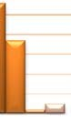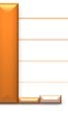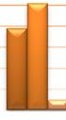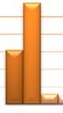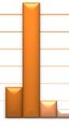

**urobarómetro 2012 ‐ percepción de cuál es la extensión de la**

**discriminació Unión Europea 27**

Origen étnico Discapacidad Orientación Identidad Ser mayor de Religió o

sex al (ser sexual (ser 55 años creencia

Género Ser menor de

30 años

gay, l sbiana o transg nero o

bisexual) transexual)

E tendida

ara No existe No sabe

**40%**

**2%**

**5%**

**40%**

**59%**

**3%**

**4%**

**44%**

**3%**

**8%**

**53%**

**39%**

**3%**

**13%**

**45%**

**52%**

**4%**

**5%**

**64%**

**5%**

**60%**

**6%**

**5%**

**18%**

**78%**

**10%**

***Gráfico 2.‐ EUROBA ÓMETRO 2012 extensión de la discriminación en España***

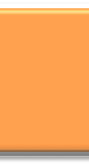

***Y he aquí que hoy la nue tra, es, sin duda, una sociedad abi rta, gracias a un avance y u a consecución progresiva de medi as y acciones dirigidas a erradicar todos aquellos reductos de discriminación que puedan pervivir. Una sociedad abierta que s be e contrar el alance adecuado y estable, permitiendo la diversidad y la igual ad d oportunidades y que garantiza las libertades y derechos a los ciudadanos.***

- 8 -

***n***

***n***

***e***

***b***

**u**

**e**

x

***s***

**t**

**a é e**

R

***d***

**%**

**n**

***e***

***e***

**2%**

***d***

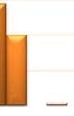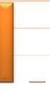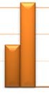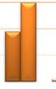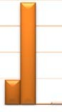

**urobarómetro 2012 ‐ percepción de cuál es la extensión de la**

**discriminació España**

**Origen étnico Discapacidad Orientación Identidad Ser mayor de Religió o**

**sex al (ser sexu l (ser 55 años creencia**

**Género Ser menor de**

**30 años**

**gay, l sbiana o transg nero o**

**bisexual) transexual)**

E tendida

ara No existe No sabe

**0%**

**2%**

**0%**

**1%**

**0%**

**5%**

**0%**

**8%**

**1%**

**2%**

**1**

**3%**

**0%**

**2%**

**19%**

**1%**



**2014**

**ESPAÑA**

**INFORME SOBRE INCIDENTES RELACIONADOS CON LOS DELITOS DE ODIO EN ESPAÑA**

|  |  |  |  |
| --- | --- | --- | --- |
| **2** | |  | |
|  | **EVOLUCIÓN GLOBAL** | | **>>** |
|  | | |

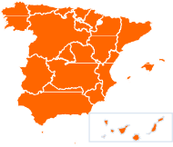

**Evolución global y su variación respecto del año anterior**

**2**

**>> Hechos conocidos registrados**

|  |  |  |  |  |  |  |
| --- | --- | --- | --- | --- | --- | --- |
| **INCIDENTES DE DELITOS DE ODIO** | | **2013** |  | **2014** | **%Variación** |  |
| ANTISEMITISMO | |  | 3 | 24 | 700,0% |
| APOROFOBIA | |  | 4 | 11 | 175,0% |
|  | CREENCIAS O PRÁCTICAS RELIGIOSAS | 42 | | 63 | 50,0% | |
|  | DISCAPACIDAD | 290 | | 199 | ‐31,4% | |
|  | ORIENTACIÓN O IDENTIDAD SEXUAL | 452 | | 513 | 13,5% | |
|  | RACISMO/XENOFOBIA | 381 | | 475 | 24,7% | |
|  | **TOTAL** | **1.172** | | **1.285** | **9,6%** | |
|  |  |  | |  |  | |
|  | **DISTRIBUCIÓN PORCENTUAL DE LOS HECHOS SEGÚN ÁMBITO ‐ AÑO 2014**  **APOROFOBIA**  **ANTISEMITISMO 0,9%**  **1,9% CREENCIAS O**  **PRÁCTICAS RELIGIOSAS 4,9%**  **DISCAPACIDAD 15,5%**  **RACISMO/XENOF.**  **37,0%**  **ORIENTACIÓN O IDENTIDAD SEXUAL 39,9%** | | | | | |

**>> Hechos esclarecidos**

|  |  |  |  |  |
| --- | --- | --- | --- | --- |
|  | **INCIDENTES DE DELITOS DE ODIO** | **2014** | **% Esclarec.** |  |
| ANTISEMITISMO | | 11 | 45,8% | |
| APOROFOBIA | | 10 | 90,9% | |
| CREENCIAS O PRÁCTICAS RELIGIOSAS | | 37 | 58,7% | |
| DISCAPACIDAD | | 140 | 70,4% | |
| ORIENTACIÓN O IDENTIDAD SEXUAL | | 397 | 77,4% | |
| RACISMO/XENOFOBIA | | 248 | 52,2% | |
| **TOTAL** | | **843** | **65,6%** | |

La cifra de “delitos de odio” registrada por las Fuerzas y Cuerpos de Seguridad en España, a lo largo del año 2014, asciende a un total de 1.285 incidentes, lo que supone un incremento del +9,6% con respecto a 2013. En relación con este incremento, hay que tener en cuenta que en este año se contabilizan, por vez primera, los incidentes registrados por la Ertzaintza. Como puede apreciarse en la tabla, todos los ámbitos delictivos, han experimentado un incremento en relación al año anterior, excepto el ámbito denominado “discapacidad”, que ha disminuido en un ‐31,4%.

Por otra parte, los ámbitos que mayor número de incidentes registran son los de “orientación o identidad sexual” y de “racismo/xenofobia”, que conforman un 39,9% y un 37,0% del total de hechos conocidos, respectivamente.

Si bien, este aumento de hechos conocidos registrados viene acompañado de un incremento del grado de eficacia policial, medido en el total de hechos esclarecidos, puesto que alcanza un montante del 65,6% sobre la suma de los incidentes conocidos, llegando a constituir un 90,9% en los casos de “aporofobia” y un 77,4% en los de “orientación o identidad sexual”.

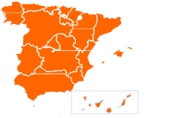

**Distribución de los hechos conocidos**

**2.1**

**>> Distribución por tipología delictiva**

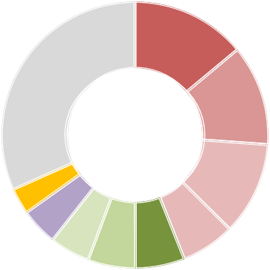

|  |  |  |  |  |  |  |
| --- | --- | --- | --- | --- | --- | --- |
| **TIPO DE HECHO** | **2014** | | |  | | |
| LESIONES | 179 |  |  | **31,7%**  **3,2%**  **4,5%**  **4,9%** | **13,9%**  **DELITOS DE ODIO**  **2014**  **6,5%**  **5,8% 6,0%** | **12,2%**  **11,3%** |
| ABUSO SEXUAL | 157 |  |
| AMENAZAS | 145 |  |
| VEJACIONES LEVES | 84 |  |
| AGRESIÓN SEXUAL | 77 |  |
| AGRESIÓN SEXUAL CON PENETRACIÓN | 74 |  |
|  |
| INJURIAS | 63 |
|  |
| ACTOS RACISTAS, XENÓF. E INT. DEPORTE | 58 |  |
| DAÑOS | 41 |  |
| RESTO | 407 |  |
| **Total DELITOS DE ODIO** | **1.285** | |  |  | | |

**>> Distribución mensual**

|  |  |  |  |  |  |  |  |  |
| --- | --- | --- | --- | --- | --- | --- | --- | --- |
| **Enero** |  | 74 |  |  | | | | |
|  |  |  |  |
| **Febrero** |  |  | 87 |
|  |  |  |  |  |  |  |  |  |
| **Marzo** |  |  |  |  |  | 112 |  |  |
|  |  |  |  |  |  |  |  |  |
| **Abril** |  |  |  |  |  | 109 |  |  |
|  |  |  |  |  |  |  |  |  |
| **Mayo** |  |  |  |  |  |  |  | 129 |
|  |  |  |  |  |  |  |  |  |
| **Junio** |  |  |  |  |  |  |  | 126 |
|  |  |  |  |  |  |  |  |  |
| **Julio** |  |  |  | 102 |  |  |  |  |

|  |  |  |  |  |  |  |
| --- | --- | --- | --- | --- | --- | --- |
| **Agosto** |  |  |  |  |  | 124 |
|  |  |  |  |  |  |  |
| **Septiembre** |  |  |  | 106 |  |  |
|  |  |  |  |  |  |  |
| **Octubre** |  |  |  |  |  | 121 |
|  |  |  |  |  |  |  |
| **Noviembre** |  |  |  | 104 |  |  |
|  |  |  |  |  |  |  |
| **Diciembre** |  | 91 |  |  |  |  |

**>> Distribución por lugar de comisión del hecho**



**600**

**Viviendas**

**458**

**500**

**400**

**300**

**Vía pública urbana y otras vías**

**de comunicación Establecimientos de hostelería, ocio y otros**

**Espacios abiertos**

**365**

**163**

**79**

**200**

**Campo de fútbol**

**40**

**100**

**Centro religioso**

**40**

**0**

**Otras instalaciones y recintos**

**140**

0 2 4 6 8 10

En relación con las tipologías (penales y administrativas) concretas, que se incluyen dentro de la definición de “delitos de odio”, las ocho que destacan especialmente son las lesiones, el abuso sexual, las amenazas, las vejaciones leves, las agresiones sexuales, las injurias, y los actos racistas, xenófobos e intolerantes en el deporte y los daños.

La gráfica de la asignación mensual del fenómeno, nos muestra que los meses en los que se registra mayor número de incidentes de índole discriminatorio, son: mayo, junio, agosto y octubre.

En cuanto, al lugar específico donde se han producido de la comisión de las conductas calificadas como “delitos de odio”, más frecuentemente es el interior de las viviendas. Le siguen en esta clasificación los ocurridos en vía pública urbana y otras vías de comunicación, los establecimientos de hostelería y ocio, los espacios abiertos, los campos de fútbol y los centros religiosos.



**2014**

**ESPAÑA**

**INFORME SOBRE INCIDENTES RELACIONADOS CON LOS DELITOS DE ODIO EN ESPAÑA**

|  |  |  |  |
| --- | --- | --- | --- |
| **3** | |  | |
|  | **REPRESENTACIÓN TERRITORIAL** | | **>>** |
|  | | |

**>> Total de incidentes relacionados con los DELITOS DE ODIO**

**65,6%**

**Incidentes relacionados con los DELITOS DE ODIO ‐ 2014**

**Hechos conocidos: Esclarecimiento: Detenciones/imput:**

|  |  |
| --- | --- |
| **CCAA más afectadas:** | *Hechos* |
| ANDALUCÍA | 297 |
| CATALUÑA | 214 |
| COMUNITAT VALENCIANA | 119 |
| PAÍS VASCO | 117 |

1.285

843

512

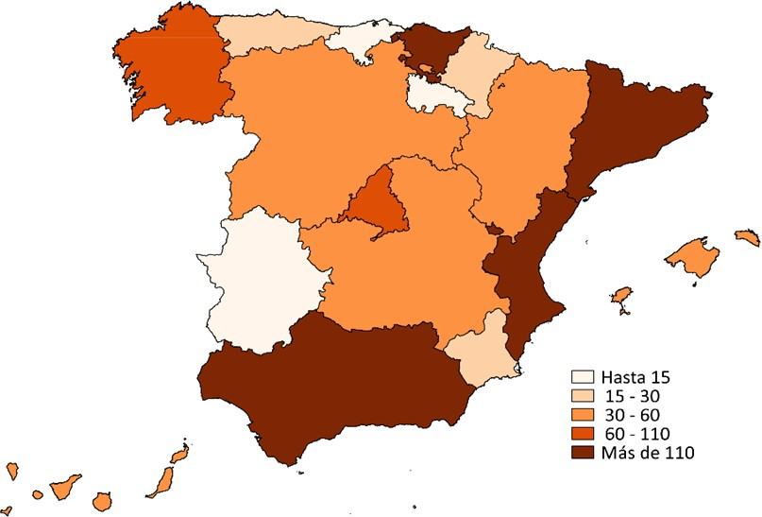

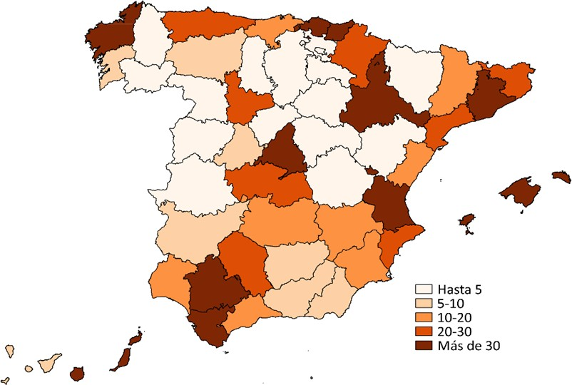**Provincias más afectadas:** *Hechos*

**Incidentes relacionados con los DELITOS DE ODIO ‐ 2014**

Barcelona Cádiz Madrid Sevilla

Valencia/València Bizkaia

Balears (Illes) Coruña (A)

142

132

102

80

75

72

60

50

La distribución geográfica de los “delitos de odio”, nos muestra que Andalucía, Cataluña, Comunitat Valenciana y País Vasco son las Comunidades Autónomas que poseen los valores numéricos más destacados.

A nivel provincial, Barcelona, Cádiz, Madrid, Sevilla, Valencia, Bizkaia, Illes Balears y A Coruña, son los territorios que registran una cifra más elevada de incidentes.

**Incidentes relacionados con el ANTISEMITISMO ‐ 2014**

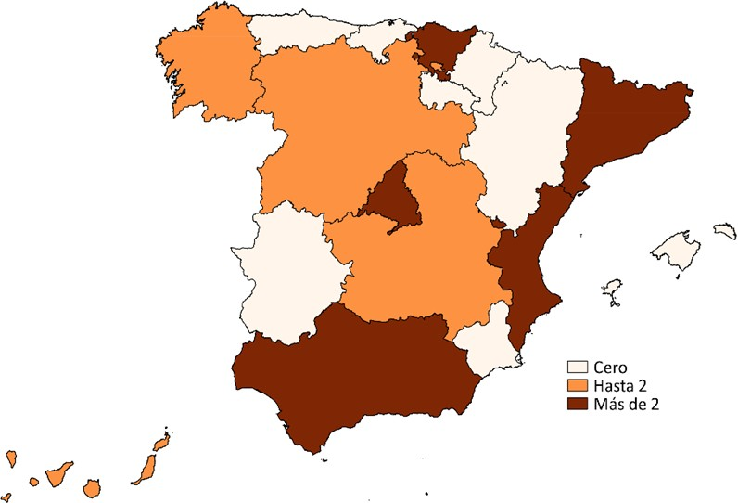**Hechos conocidos:** 24

**45,8%**

**Esclarecimiento:** 11

**Detenciones/imput:** 6

**CCAA más afectadas:** *Hechos*

CATALUÑA

MADRID (COMUNIDAD DE) ANDALUCÍA

COMUNITAT VALENCIANA PAÍS VASCO

5

4

3

3

3

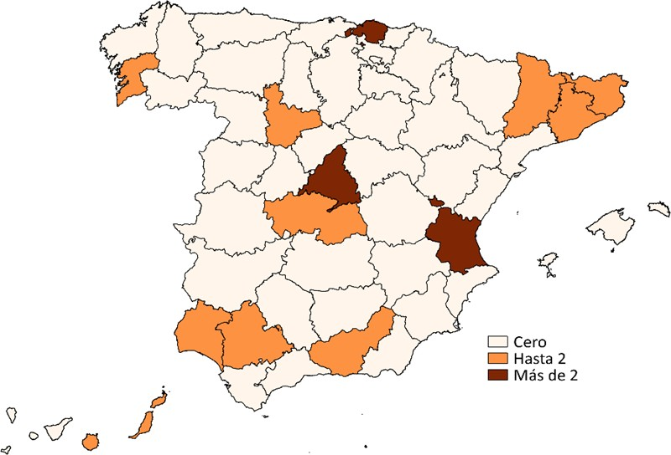**Provincias más afectadas:** *Hechos*

**Incidentes relacionados con el ANTISEMITISMO ‐ 2014**

Madrid 4

Valencia/València 3

Bizkaia 3

Melilla 2

Lleida 2

Barcelona 2

Los “delitos de odio”, incluidos dentro del ámbito delictivo “antisemitismo”, se caracterizan, desde un punto de vista cuantitativo, por un importante incremento en relación al año 2013, pasando de 3 a 24 los hechos conocidos registrados, aunque es posible que esto se deba a un trasvase de datos desde la motivación de la discriminación por motivos religiosos a motivación antisemita, fruto de una mejor codificación. Estos incidentes registrados han tenido lugar, principalmente, en Madrid, y Cataluña, y a nivel provincial, además de Madrid, en Valencia y Bizkaia.

**Incidentes relacionados con la APOROFOBIA ‐ 2014**

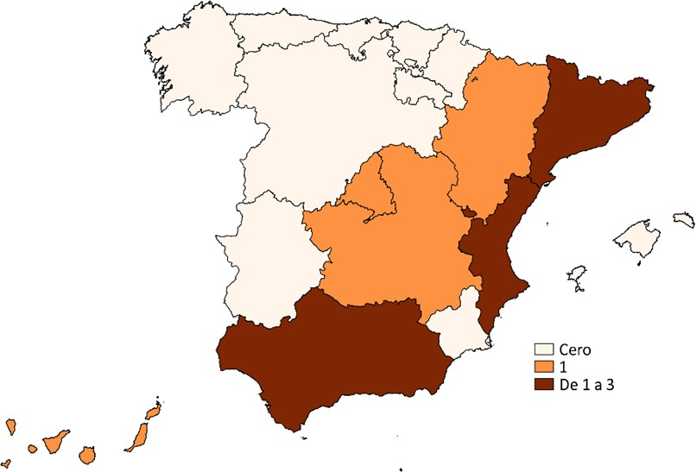**Hechos conocidos:** 11

**90,9%**

**Esclarecimiento:** 10

**Detenciones/imput:** 8

**CCAA más afectadas:** *Hechos*

CATALUÑA

COMUNITAT VALENCIANA ANDALUCÍA

ARAGÓN

MADRID (COMUNIDAD DE) CANARIAS

CASTILLA ‐ LA MANCHA

3

2

2

1

1

1

1

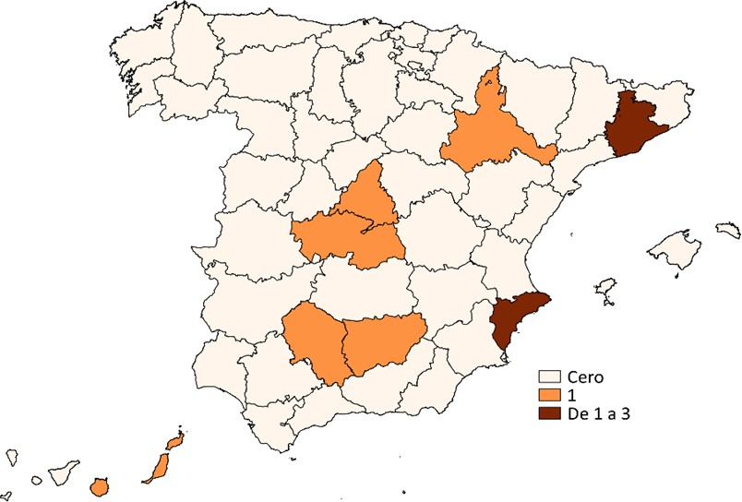**Provincias más afectadas:** *Hechos*

**Incidentes relacionados con la APOROFOBIA ‐ 2014**

Barcelona 3

El dígito de hechos cometidos por motivaciones basadas en la situación de pobreza de la víctima o su exclusión social (aporofobia), señala, al igual que ocurría en 2013, que la cifra registrada es menor que en otras motivaciones, concretándose como los lugares de comisión de mayor incidencia Cataluña, Comunitat Valenciana, Andalucía, Aragón, Madrid, Canarias y Castilla‐La Mancha.

Alicante/Alacant 2

Palmas (Las) 1

Córdoba 1

Toledo 1

Zaragoza 1

Madrid 1

Jaén 1

**Incidentes relacionados con las**

**CREENCIAS o PRÁCTICAS RELIGIOSAS ‐ 2014**

**Hechos conocidos:** 63

**58,7%**

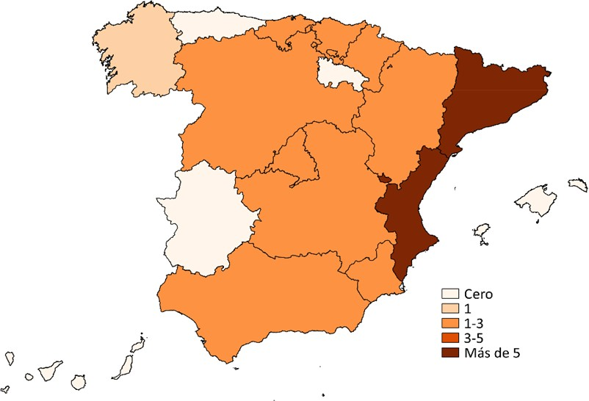**Esclarecimiento:** 37

**Detenciones/imput:** 33

**CCAA más afectadas:** *Hechos*

CATALUÑA

COMUNITAT VALENCIANA CASTILLA Y LEON ARAGÓN

CASTILLA ‐ LA MANCHA ANDALUCÍA

33

6

3

3

3

3

**Provincias más afectadas:** *Hechos*

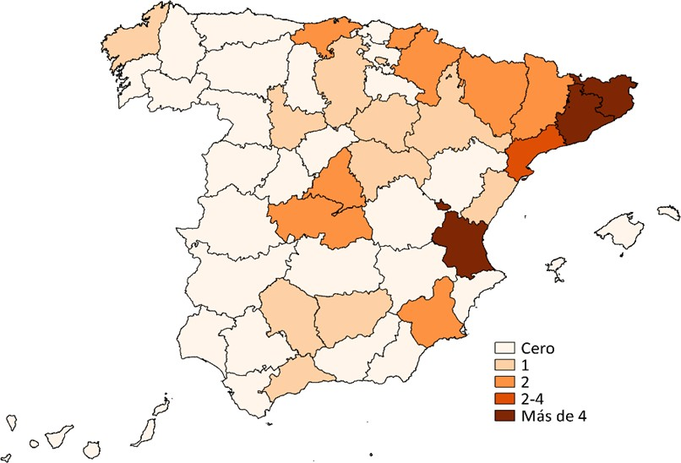

**Incidentes relacionados con las**

**CREENCIAS o PRÁCTICAS RELIGIOSAS ‐ 2014**

Barcelona 21

La cantidad anotada en relación a los incidentes relacionados con las “creencias o prácticas religiosas”, sigue mostrando que la cifra contabilizada es inferior al de otras motivaciones discriminatorias. Análisis que se extrae y aprecia a pesar de que dicha suma ha sufrido un incremento con respecto al año anterior.

A nivel geográfico, es Cataluña la región que acumula la mayoría de los hechos conocidos, y dentro de dicha región, la provincia de Barcelona. A continuación, se sitúa la Comunitat Valenciana.

Girona 6

Valencia/València 5

Tarragona 4

**Incidentes relacionados con la DISCAPACIDAD ‐ 2014**

**Hechos conocidos: Esclarecimiento: Detenciones/imput:**

199

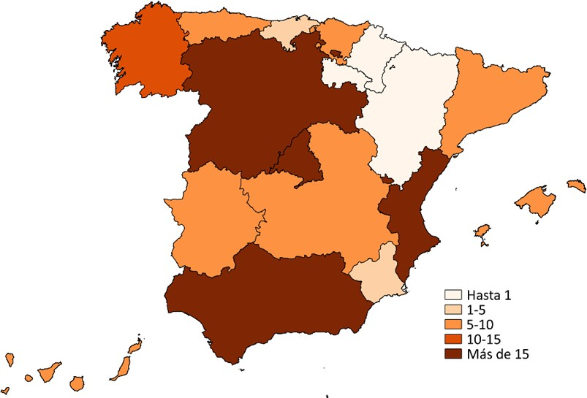140

**70,4%**

108

**CCAA más afectadas:** *Hechos*

ANDALUCÍA

COMUNITAT VALENCIANA MADRID (COMUNIDAD DE) CASTILLA Y LEON

42

39

24

20

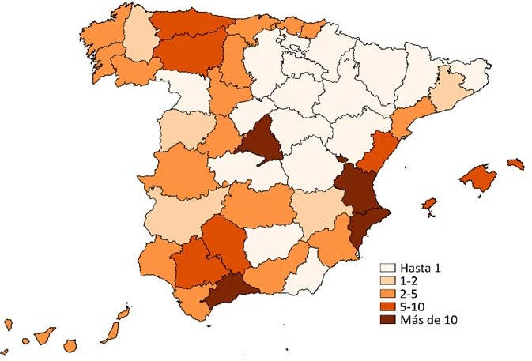**Provincias más afectadas:** *Hechos*

**Incidentes relacionados con la DISCAPACIDAD ‐ 2014**

Madrid 24

El monto correspondiente al ámbito delictivo relativo a los incidentes cometidos contra personas con discapacidad, es el único que ha experimentado un descenso en el año 2014, con respecto a 2013, concretamente, en un ‐31,4%.

Las Comunidades Autónomas de Andalucía, Comunitat Valenciana y Madrid se representan como las zonas de mayor recorrido de esta categoría. En este caso, en Cataluña, apenas se han anotado incidentes relacionados con la discapacidad.

Valencia/València 18

Alicante/Alacant 13

Málaga 12

Córdoba 9

Balears (Illes) 8

Castellón/Castelló 8

|  |  |  |
| --- | --- | --- |
| **Hechos conocidos:** | 513 |  |
| **Esclarecimiento:** | 397 | **77,4%** |
| **Detenciones/imput:** | 273 |  |

**Incidentes relacionados con la**

**ORIENTACIÓN o IDENTIDAD SEXUAL ‐ 2014**

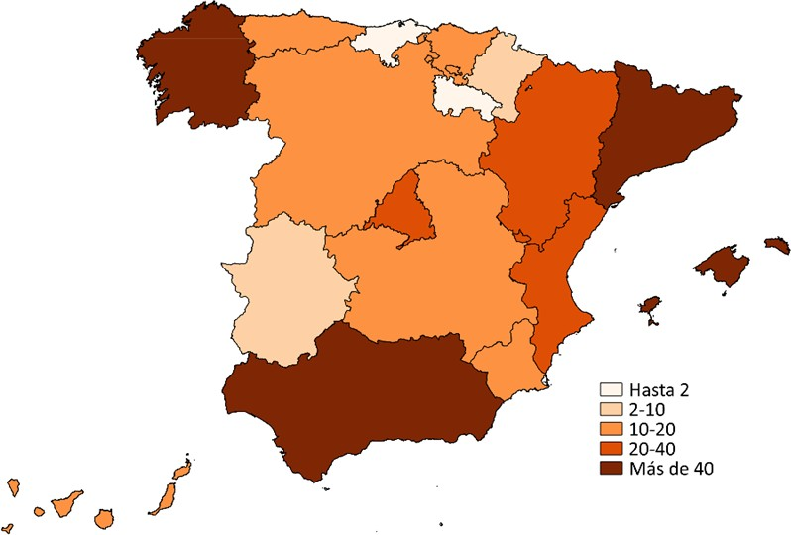**CCAA más afectadas:** *Hechos*

ANDALUCÍA CATALUÑA GALICIA BALEARS (ILLES)

188

43

43

41

**Provincias más afectadas:** *Hechos*

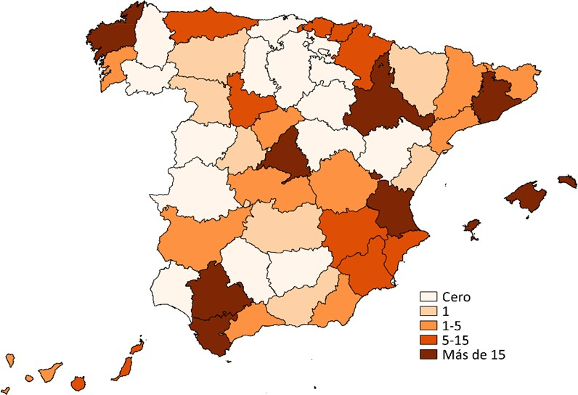

**Incidentes relacionados con la**

**ORIENTACIÓN o IDENTIDAD SEXUAL ‐ 2014**

Cádiz Sevilla

Balears (Illes)

Coruña (A) Zaragoza Barcelona Madrid Valencia/València

115

63

41

41

35

29

26

20

Los incidentes cometidos contra víctimas por este ámbito delictivo, ascienden a un total de 513 hechos, lo que corresponde un 13,5% más en relación con el año 2013. Es el ámbito que mayor montante de hechos registrados ha acumulado en el año 2014.

Por regiones, el mayor volumen de hechos se ha contabilizado en Andalucía, y con una notable diferencia de los territorios que le suceden (Cataluña, Galicia e Illes Balears). Dentro de la Comunidad Autónoma de Andalucía se acentúa el número de hechos en las provincias de Cádiz y Sevilla.

**Hechos conocidos: Esclarecimiento: Detenciones/imput:**

475

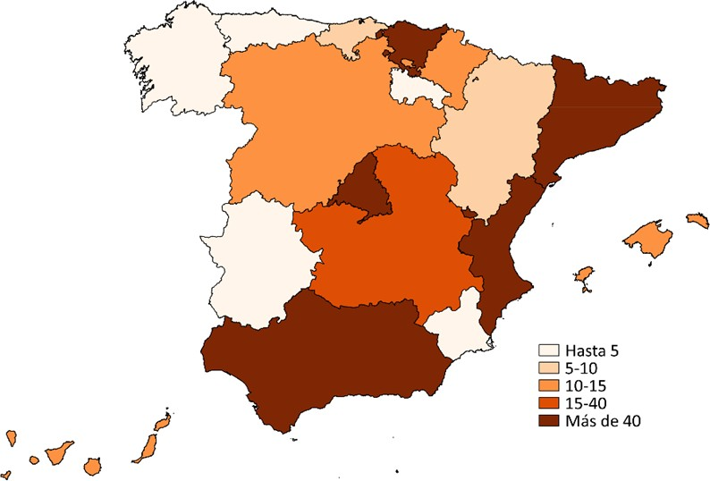248

**52,2%**

**Incidentes relacionados con el**

**RACISMO / XENOFOBIA ‐ 2014**

84

**CCAA más afectadas:** *Hechos*

CATALUÑA PAÍS VASCO ANDALUCÍA

MADRID (COMUNIDAD DE) COMUNITAT VALENCIANA

124

89

59

45

41

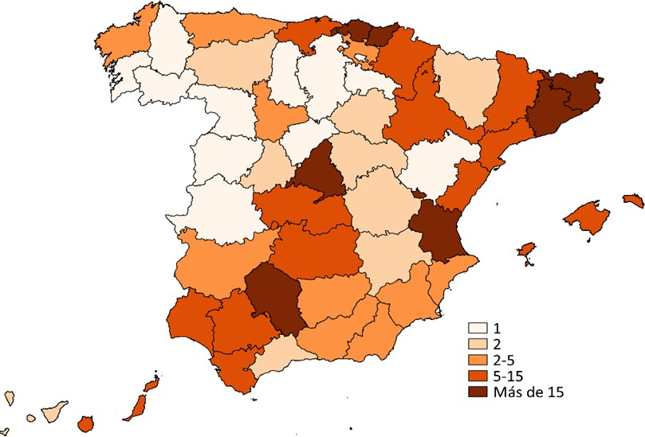**Provincias más afectadas:** *Hechos*

**Incidentes relacionados con el**

**RACISMO / XENOFOBIA ‐ 2014**

Barcelona 85

A continuación de los incidentes cometidos contra víctimas por razón de la “orientación o identidad sexual”, se emplazan aquéllos relacionados con el “racismo y la xenofobia”, cuya tendencia, al igual que la mayoría de los ámbitos delictivos, es alcista, alcanzando un total de 475 hechos.

Las Comunidades Autónomas de Cataluña, País Vasco, Andalucía, Madrid y Comunitat Valenciana son las regiones de mayor magnitud de hechos conocidos en este ámbito.

Bizkaia 59

Madrid 45

Valencia/València 29

Gipuzkoa 26

Girona 17

Córdoba 16



**2014**

**ESPAÑA**

**INFORME SOBRE INCIDENTES RELACIONADOS CON LOS DELITOS DE ODIO EN ESPAÑA**

|  |  |  |  |
| --- | --- | --- | --- |
| **4** | |  | |
|  | **PERFIL DE LA VÍCTIMA** | | **>>** |
|  | | |

**Perfil de la VÍCTIMA: ámbito, sexo y edad**

**4**

**>> Victimizaciones registradas según sexo**

**DISTRIBUCIÓN GLOBAL POR SEXOS**

**0%**

**10%**

**20%**

**30%**

**40%**

**50%**

**60%**

**62%**

**72%**

**HOMBRE MUJER**



|  |  |  |  |  |  |
| --- | --- | --- | --- | --- | --- |
|  | **VICTIMIZACIONES POR DELITOS DE ODIO** | **Hombre** | **Mujer** | **Total** |  |
| ANTISEMITISMO | 16 | 8 | 24 |
| APOROFOBIA | 7 | 3 | 10 |
|  | CREENCIAS O PRÁCTICAS RELIGIOSAS | 38 | 19 | 57 |  |
|  | DISCAPACIDAD | 91 | 95 | 186 |  |
|  | ORIENTACIÓN O IDENTIDAD SEXUAL | 157 | 401 | 558 |  |
|  | RACISMO/XENOFOBIA | 272 | 166 | 438 |  |
|  | **Total VICTIMIZACIONES** | **581** | **692** | **1.273** |  |
|  |  |  |  |  |  |
|  | **DISTRIBUCIÓN PORCENTUAL DE LAS VÍCTI**  **ANTISEMITISMO APOR**  **33% 30%**  **67%**  **DISCAPACIDAD ORIENT./ ID**  **49%**  **51%** | **MAS POR ÁMBIT**  **OFOBIA**  **70%**  **ENTAD SEXUAL**  **28%** | **O SEGÚN SEXO ‐ AÑO 2014**  **CREENCIA/PRACT. RELIGIOSA**  **33%**  **67%**  **RACISMO / XENOFOBIA**  **38%** | |  |

**>> Edad de la víctima**

**35%**

**Grupo de edad Víctima**

**30%**

**25%**

**20%**

**15%**

**10%**

**5%**

Edad desconocida

**Menores** de edad De **18** a **25** años

De **26** a **40** años

De **41** a **50** años

De **51** a **65** años

**Mayores 65** años

15

326

190

370

213

117

42

**0%**

**TOTAL**

**1.273**

**Edad**

**desconocida**

**Menores de De 18 a 25 De 26 a 40 De 41 a 50 De 51 a 65 Mayores 65**

**edad**

**años**

**años**

**años**

**años**

**años**

**Porcentaje**

El total de victimizaciones registradas en el año 2014 por “delitos de odio” asciende a un total de 1.273. El perfil de la víctima de los “delitos de odio” que se extrae de los datos expuestos, determina, en primer lugar, que el 54,36% de las víctimas pertenecen al sexo femenino. No obstante, y si se analiza la distribución global de incidentes conocidos por ámbito y sexos, sólo exceden en porcentaje a las víctimas de sexo masculino en dos de los ámbitos computados, la “orientación o identidad sexual” y la “discapacidad”.

En cuanto a la edad, se observa que el 25,61% del conjunto de las víctimas recae sobre el grupo de edad “menores de edad”. Si bien, el grueso de la totalidad de las víctimas consignadas, con un 43,99%, se registra en la banda de edad situada entre los 18 y 40 años.

A

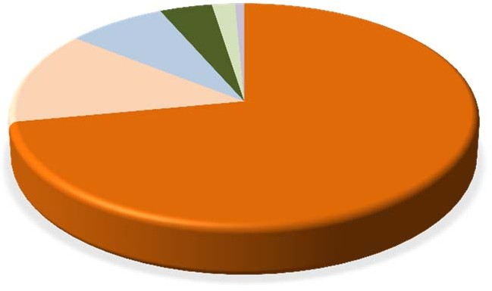

**Perfil de la VÍCTIMA: tipología penal y nacionalidad**

**4.1**

**>> Victimizaciones por tipología penal y sexo**



**0% 20% 40% 60% 80% 100%**

**581 692 1.273**

10 10 20

5 30 35

24 11 35

40 23 63

6 74 80

33 50 83

10 75 85

104 59 163

34 135 169

150 65 215

**Hombres Mujeres TOTAL**

**Total DELITOS DE ODIO**

RESTO

EXHIBICIONISMO

ROBO CON VIOLENCIA O INTIMIDACION

INJURIAS

AGRESIÓN SEXUAL CON PENETRACIÓN

VEJACIONES LEVES

AGRESIÓN SEXUAL

AMENAZAS

ABUSO SEXUAL

LESIONES

**TIPO DE HECHO**

**Porcentaje**

**0% 20% 40% 60% 80% 100%**

**>> Nacionalidad de la víctima**

|  |  |  |  |  |  |  |
| --- | --- | --- | --- | --- | --- | --- |
| **NACIONALIDAD Víctimas %** | | | | | | |
| **1.‐ ESPAÑOLES** | **917** | **72,0%** |  |  | **Porcentaje** |  |
| **2.‐ EXTRANJEROS** | **356** | **28,0%** |  |  |  |  |
| **2.1.‐ ÁFRICA** | **173** | **13,6%** |  |  |  |  |
| Marruecos | 103 | 8,1% |  |  |  |  |
| Senegal Resto  **2.2.‐AMÉRICA**  Colombia | 19  51  **99**  23 | 1,5%  4,0%  **7,8%**  1,8% |  | **UNIÓN EUROPEA**  **AMÉRICA 4,1%**  **7,8%** | **ASIA RESTO 1,8% 0,7%** |  |
| Bolivia | 13 | 1,0% | **ÁFRICA** |  |  |  |
| Resto | 63 | 4,9% | **13,6%** |  |  |  |
| **2.3.‐UNIÓN EUROPEA** | **52** | **4,1%** |  |  |  |  |
| Rumania | 23 | 1,8% |  |  |  | **ESPAÑA** |
| Reino Unido | 6 | 0,5% |  |  |  | **72,0%** |
| Italia | 5 | 0,4% |  |  |  |  |
| Resto | 18 | 1,4% |  |  |  |  |
| **2.4.‐ ÁSIA** | **23** | **1,8%** |  |  |  |  |
| China | 8 | 0,6% |  |  |  |  |
| India | 7 | 0,5% |  |  |  |  |
| Resto | 8 | 0,6% |  |  |  |  |
| **2.5.‐ RESTO PAÍSES** | 9 | 0,7% |  | | | |
| **TOTAL** | **1.273** | **100%** |  | | | |

Entre los principales hechos conocidos cometidos contra las víctimas de sexo masculino se encuentran las lesiones y las amenazas, sin embargo, los cometidos contra las víctimas del sexo femenino se incluyen en el ámbito de los delitos contra la libertad e indemnidad sexual (los abusos sexuales, las agresiones sexuales, y el exhibicionismo), así como de las vejaciones leves.

Por nacionalidades, las víctimas de nacionalidad española ocupan el 72,0% del total de victimizaciones registradas, alcanzando la cifra de víctimas extranjeras, por lo tanto, el 28,0% restante. Dentro del conjunto de las víctimas de nacionalidad extranjera, son las procedentes de Marruecos, Colombia, Rumanía, Senegal, Bolivia y China las que aúnan valores más elevados.

**ESPAÑA**

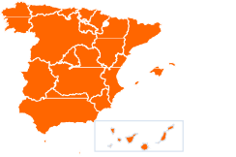

**2014**

**INFORME SOBRE INCIDENTES RELACIONADOS CON LOS DELITOS DE ODIO**

**4.2 Representación territorial de victimizaciones por delitos de odio en el año 2014**

**>> Total de victimizaciones por incidentes relacionados con los DELITOS DE ODIO**

**Victimizaciones por incidentes relacionados con los DELITOS DE ODIO ‐ 2014**

**CCAA con más victimizaciones:**

ANDALUCÍA CATALUÑA

COMUNITAT VALENCIANA MADRID (COMUNIDAD DE) PAÍS VASCO

274

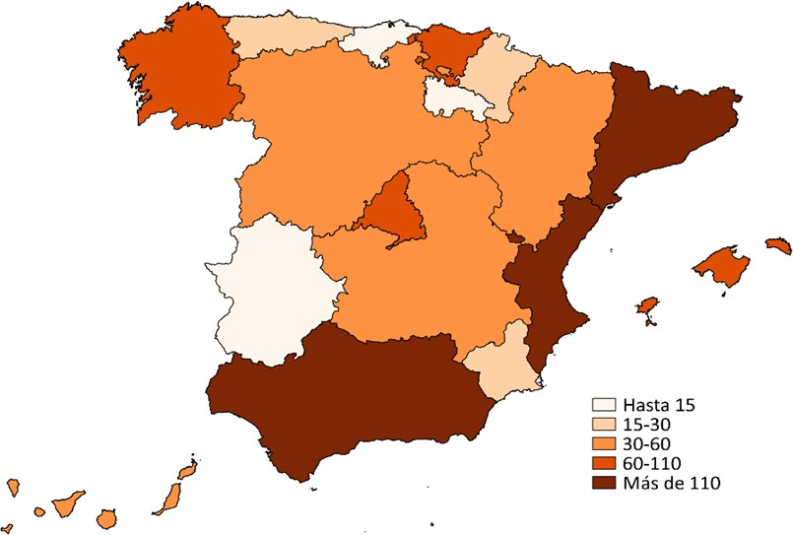262

114

101

77

**Victimizaciones por incidentes relacionados con los DELITOS DE ODIO ‐ 2014**

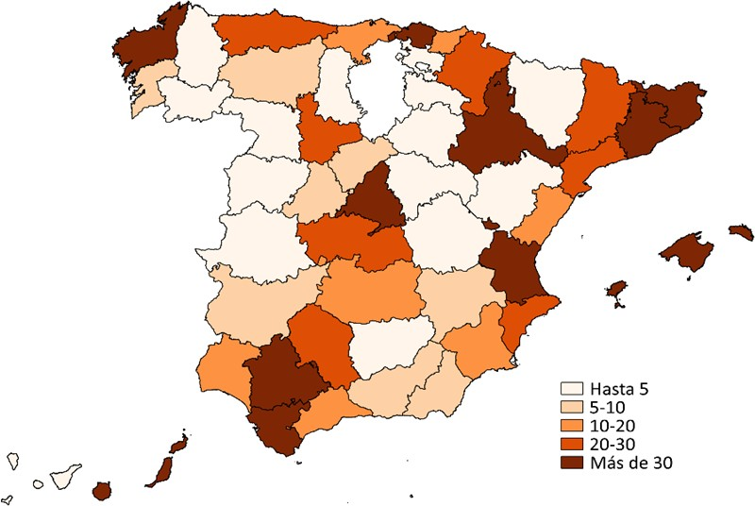**Provincias con más victimizaciones:**

Barcelona Cádiz Madrid Sevilla

Balears (Illes) Valencia/València Bizkaia

175

124

101

77

76

70

53

El total de las victimizaciones anotadas, en 2014, por “ delitos de odio” se distribuye, principalmente, entre las Comunidades Autónomas de Andalucía, Cataluña, Comunitat Valenciana, Madrid, y País Vasco, al igual que ocurre con los hechos conocidos. Barcelona, Cádiz, Madrid, Sevilla, Illes Balears y Valencia, Bizkaia y A Coruña son las provincias que presentan una cifra mayor de registro de víctimas.



**2014**

**ESPAÑA**

**INFORME SOBRE INCIDENTES RELACIONADOS CON LOS DELITOS DE ODIO EN ESPAÑA**

|  |  |  |  |
| --- | --- | --- | --- |
| **5** | |  | |
|  | **PERFIL DEL RESPONSABLE** | | **>>** |
|  | | |

**ESPAÑA**



**2014**

**INFORME SOBRE INCIDENTES RELACIONADOS CON LOS DELITOS DE ODIO**

**Perfil del RESPONSABLE : ámbito, sexo y edad**

**5**

**>> Detenciones / imputaciones según sexo**



**/**



|  |  |  |  |  |  |  |  |  |
| --- | --- | --- | --- | --- | --- | --- | --- | --- |
|  | **DETENCIONES / IMPUTACIONES** |  | **Hombre** |  | **Mujer** | **T** | **otal** |  |
| ANTISEMITISMO |  | 5 |  | 1 |  | 6 |
| APOROFOBIA |  | 5 |  | 3 |  | 8 |
|  | CREENCIAS O PRÁCTICAS RELIGIOSAS |  | 30 |  | 3 |  | 33 |  |
|  | DISCAPACIDAD |  | 96 |  | 12 |  | 108 |  |
|  | ORIENTACIÓN O IDENTIDAD SEXUAL |  | 264 |  | 9 |  | 273 |  |
|  | RACISMO/XENOFOBIA |  | 76 |  | 8 |  | 84 |  |
|  | **Total** |  | **476** |  | **36** |  | **512** |  |
|  |  |  |  |  |  |  |  |  |
|  | **DISTRIBUCIÓN PORCENTUAL DE DETENCIONE**  **ANTISEMITA**  **17%**  **83%**  **DISCAPACIDAD ORIE**  **3%**  **11%**  **89%**  **DISTRIB**  **HOMBRE MUJER**  **0% 10% 20% 30% 40%** | **S/IMPU**  **APOROF**  **38%**  **NT./ IDEN**  **UCIÓN GL**  **50%** | **TACIONES POR**  **OBIA**  **62%**  **TAD SEXUAL**  **97%**  **OBAL POR SEXOS**  **60% 70%** | **ÁM** | **BITO SEGÚN**  **CREENCIA/PR**  **9%**  **RACISMO**  **10%**  **80% 90%** | **SEXO‐**  **ACT. RELIG**  **91%**  **XENOFOB**  **90%**  **100** | **AÑO 2014**  **IOSA**  **IA**  **%** |  |

**>> Edad de los responsables**

**40%**

**35%**

**Grupo de edad**

**30%**

**25%**

**20%**

**15%**

**10%**

**5%**

**0%**

**Edad**

**desconocida**

**Menores de De 18 a 25 De 26 a 40 De 41 a 50 De 51 a 65 Mayores 65**

**edad**

**años**

**años**

**años**

**años**

**años**

**512**

**TOTAL**

1

51

105

189

84

62

20

Edad desconocida **Menores** de edad De **18** a **25** años

De 26 a **40** años

De **41** a **50** años

De **51** a **65** años

**Mayores 65** años

**Respons.**

**Porcentaje**

Se puede apreciar que la cifra de detenciones e imputaciones por las Fuerzas y Cuerpos de Seguridad es mayor entre las personas de sexo masculino, con un 92,97%, que entre las de sexo femenino, prevaleciendo esta tendencia, según la distribución global de incidentes por ámbito y sexos, en todos los ámbitos delictivos registrados por el Sistema Estadístico de Criminalidad (SEC). Si bien, es en los ámbitos de “orientación o identidad sexual”, de “creencias o prácticas religiosas” y de “racismo y xenofobia” donde resulta más notable esta incidencia.

Las franjas de edad determinadas apuntan a que la mayoría de los autores se encuentran en el grupo de edad de “26 a 40 años”.

A

**Perfil del RESPONSABLE: tipología penal y nacionalidad**

**5.1**

**>> Detenc./Imput.: tipología penal y sexo**



**40% 60% 80% 100%**

**0% 20% 40% 60% 80% 100%**

**476 36 512**

88 1 89

79 0 79

54 1 55

44 4 48

27 6 33

22 1 23

21 2 23

17 2 19

16 1 17

108 18 126

**0% 20%**

**Hombres Mujeres TOTAL**

**Total DELITOS DE ODIO**

ABUSO SEXUAL

AGRESIÓN SEXUAL CON PENETRACIÓN AGRESIÓN SEXUAL

LESIONES AMENAZAS

PORNOGRAFÍA DE MENORES ABUSO SEXUAL CON PENETRACIÓN

ROBO CON VIOLENCIA O INTIMIDACION EXHIBICIONISMO

RESTO

**TIPO DE HECHO**

**Porcentaje**

**>> Nacionalidad de los detenidos / imputados**

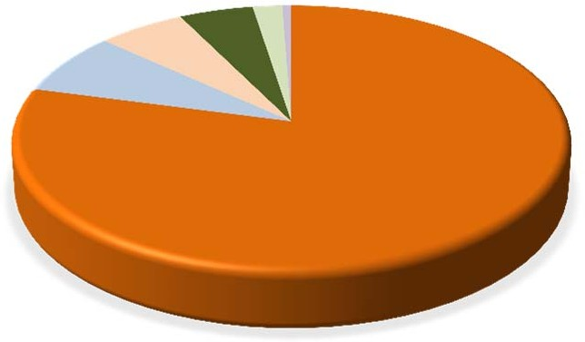

|  |  |  |  |  |  |
| --- | --- | --- | --- | --- | --- |
| **NACIONALIDAD Nº %** | | | | | |
| **1.‐ ESPAÑOLES** | **405** | **79,1%** |  | **Porcentaje** |  |
| **2.‐ EXTRANJEROS** | **107** | **20,9%** |  |  |  |
| **2.1.‐ AMÉRICA** | **39** | **7,6%** |  |  |  |
| Ecuador | 9 | 1,8% |  | **UNIÓN** |  |
| Rep. Dominicana Resto | 7  23 | 1,4%  4,5% |  | **EUROPEA ASIA RESTO**  **ÁFRICA 4,9% 2,0% 0,6%** |  |
| **2.2.‐ ÁFRICA** | **30** | **5,9%** |  | **5,9%** |  |
| Marruecos | 18 | 3,5% | **AMÉRICA** |  |  |
| Senegal | 5 | 1,0% | **7,6%** |  |  |
| Resto | 7 | 1,4% |  |  |  |
| **2.3.‐ UNIÓN EUROPEA** | **25** | **4,9%** |  |  |  |
| Rumania | 12 | 2,3% |  |  | **ESPAÑA** |
| Portugal | 3 | 0,6% |  |  | **79,1%** |
| Resto | 10 | 2,0% |  |  |  |
| **2.4.‐ ASIA** | **10** | **2,0%** |  |  |  |
| India | 6 | 1,2% |  |  |  |
| Pakistán | 2 | 0,4% |  |  |  |
| Resto | 2 | 0,4% |  |  |  |
| **2.5.‐ RESTO PAÍSES** | **3** | **0,6%** |  | | |
| **TOTAL** | **512** | **100%** |  | | |

Entre los principales hechos que motivaron la detención/imputación de los autores de sexo masculino se encuentran los abusos sexuales, las agresiones sexuales, las lesiones y las amenazas. Al mismo tiempo, se observa que las amenazas y las lesiones prevalecen entre los del sexo femenino.

La mayoría de los detenidos/imputados por incidentes de “delitos de odio” son de nacionalidad española (79,1%). Entre los detenidos/imputados de nacionalidad extranjera, son los procedentes de Marruecos, Rumanía, Senegal, al igual que ocurría con las víctimas, y además, los de República Dominicana e India los que registran una mayor cifra.

**Representación territorial de responsables por delitos de odio en el año 2014**

**5.2**

**>> Detenciones/imputaciones por incidentes relacionados con DELITOS DE ODIO**

**Detenciones/imputaciones por incidentes relacionados con DELITOS DE ODIO ‐ 2014**

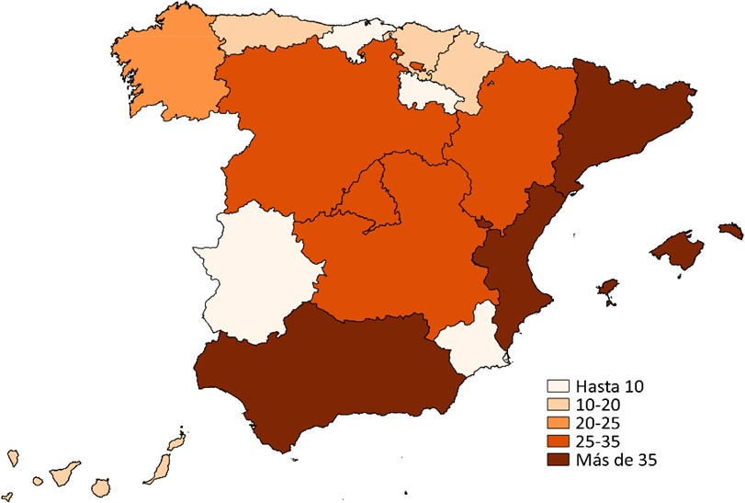**CCAA con más detenciones/imputaciones:**

ANDALUCÍA

COMUNITAT VALENCIANA CATALUÑA

BALEARS (ILLES) ARAGÓN

119

66

50

38

34

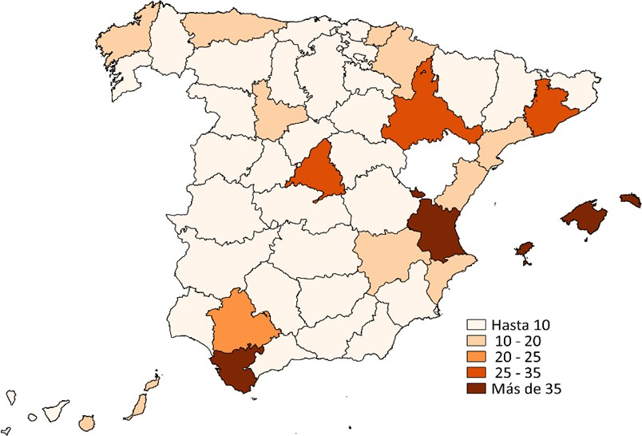**Provincias con más detenciones/imputaciones:**

**Detenciones/imputaciones por incidentes relacionados con DELITOS DE ODIO ‐ 2014**

|  |  |
| --- | --- |
| Cádiz | 63 |
| Balears (Illes) | 38 |
| Valencia/València | 36 |
| Zaragoza | 33 |
| Barcelona | 31 |
| Madrid | 26 |
| Sevilla | 21 |

El mapa de las detenciones/imputaciones por incidentes relacionados con "delitos de odio" durante el 2014, se divide, según su importancia cuantitativa, entre las Comunidades Autónomas de Andalucía, Comunitat Valenciana, Cataluña, Illes Balears y Aragón. Cádiz, Illes Balears, Valencia, Barcelona y Madrid se instituyen como las provincias que presentan una cifra mayor de detenidos/imputados.



**2014**

**ESPAÑA**

**INFORME SOBRE INCIDENTES RELACIONADOS CON LOS DELITOS DE ODIO EN ESPAÑA**

|  |  |  |  |
| --- | --- | --- | --- |
| **6** | |  | |
|  | **CONCLUSIONES** | | **>>** |
|  | | |



**Conclusiones**

**6**

# El Ministerio de Interior puso en marcha, a partir de 2012, un ambicioso proyecto de recogida de datos estadísticos de delitos de odio. Como consecuencia del mismo, se realizaron profundas modificaciones en el Sistema Estadístico de Criminalidad (SEC) y un amplio programa de formación y sensibilización de los miembros de las Fue zas y

**Cuerpos de Seguridad del Estado**. El resultad

de este proceso, se

cristalizó en la

edición del primer informe de delitos de odio acaecidos en spaña durante 2013.

Dado que en la actualidad, la formación en esta materia continúa, a l**a** par que se han establecido **procedimientos operativos policiales más efi aces** (protocolo de delitos de odio) y un **acercamiento más directo a las víctimas** de estos hecho**s** (web de delitos

de odio, trípticos de ayuda a las víctimas, figura del interl cutor social, etc), *se prevé*

*que afloren más hechos q e anteriormente no venían siendo denunciados*. Es por ello,

que

la comparativa del

año 2014

con el 2013, hay

que realizarla bajo

estos

condicionantes, no significando necesariamente que un mayor núme**r**o de hechos, se corresponda con un incremento delictivo.

En este sentido, y a pesar de que en este informe relativo a 2014 sí se incluye , por

primera vez, datos de todas las fue**r**zas policiales de nuestro país, la posibilidad de

efec

perfi

**la i defi**

prin

ante acud

tuar una la

lando año

**dentificació nitiva del**

cipalmente,

estos hech ir a las Fue

bor analíti

tras año, tr

**n y codifi índice re**

de dos fac

os, y la me rzas y Cuer

ca complet

as una **mej**

**cación de al y prev**

tores: una

ora de las pos de Seg

a se prese

**ora en la f**

**los incide alencia d**

mayor sen

cuotas de c uridad a efe

nta reduci

**ormación p ntes, así**

**e los “de**

sibilización

onfianza p ctuar una

a y con lí

**olicial a la**

**como de l litos de**

de la ciuda

or parte de enuncia.

mites que

**hora de efe**

**a consolid odio**” deri

danía en g

las víctima

se irá

**ctuar ación**

vada,

eneral

s para

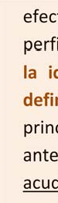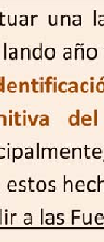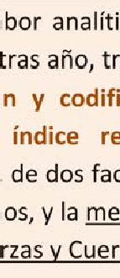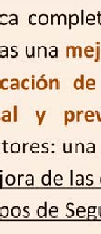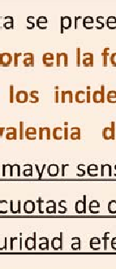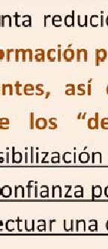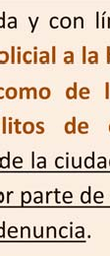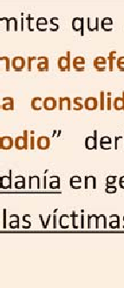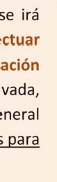

j

A diferencia, de lo que ocurría con el informe de evolución de delitos de odio de 2013,

en el trabajo presentado este año,

se introducen nuevos apartados que trat

n de

ampliar la información sobre este fenómeno. De esta forma, se han introducido **datos relativos a los perfiles de las víctimas y los sujetos discriminadores responsables**, junto con **datos detallados del lugar de la comisión de los hechos, y la distribución temporal, por meses, de los incidentes conocidos por los cuerpos policiales**.

Si bien, entre las innovaciones que s**e** incluyen abe mencionar que l**a** representación

territorial de los hechos relativos a

los “delitos de odio” es mucho

más exhaustiva,

puesto que no sólo se realiza a nivel **d**e *Comunidad Autónoma*, sino que también tiene lugar *a nivel provincial y por ámbito delictivo computado en el SEC*.

Del análisis de los datos consignados a lo largo de este informe, se pueden señalar como notas a resaltar, las que a continuación se relacionan:

* En un primer momento, se observa de la presente publicación una, desde un punto de vista cualitativo y cuantitativo, clara **ampliación de los datos registrados y codificados por los miembros de las Fuerzas y Cuerpos de Seguridad en el Sistema Estadístico de Criminalidad (SEC)**. Dicha consecuencia *se deriva de una formación continua impartida a las fuerzas policiales con el fin de mejorar la identificación, correcta recogida y codificación de incidentes racistas, xenófobos o conductas discriminatorios*. De este proceso de mejora de la formación se deriva, en parte, el incremento de los datos de los incidentes a lo largo del año 2014, por lo que dicho aumento no debe achacarse a que dicho fenómeno se haya incrementado, sino más bien a que su registro ha sido perfeccionado. Un desarrollo que se verá completado en los próximos años.
* Todos los ámbitos delictivos computados en el SEC han experimentado un incremento en relación al año anterior, excepto el ámbito denominado “discapacidad”. *Los de “orientación o identidad sexual” y de “racismo/xenofobia” constituyen los ámbitos que aglutinan la mayor parte de los incidentes, pues conforman más del 75% del total de hechos conocidos*.
* En relación a los incidentes de tipo “aporofobia” y “antisemitismo” se aprecian que las cifras, a pesar de que han experimentado un incremento con respecto al año 2013, son menores.
* *El grado de eficacia policial, medido en el total de hechos esclarecidos, es elevado, un 65,6%.* Lo que *determina que la impunidad ante los “delitos de odio” es menor que ante un delito común*.
* La delincuencia se agrupa en torno a las *lesiones* y las tipologías delictivas que se incluyen entre los *delitos contra la libertad e indemnidad sexual*. También se aprecia una cifra importante en relación con los *incidentes xenófobos e intolerantes en el deporte*.
* Es durante *los meses del período estival donde se registran el mayor número de incidentes*, aspecto que guarda relación con la variable “lugar de comisión”. *La mayoría de los “delitos de odio” tienen lugar en lugares públicos, abiertos y de ocio, espacios* cuya concurrencia se *ve beneficiada ante unas condiciones climatológicas favorables*.
* La distribución geográfica de los “delitos de odio”, nos muestra que *ANDALUCÍA, CATALUÑA, COMUNITAT VALENCIANA Y PAÍS VASCO son las Comunidades Autónomas que poseen los valores numéricos más destacados*. Cataluña, a excepción de los incidentes relacionados con la “orientación o identidad sexual”, es la región que anota más hechos en todos los casos. Si bien, esta tendencia no se observa en relación al ámbito “discapacidad”, siendo prácticamente inapreciable.
* *La mayoría de las víctimas* que sufren este tipo de delincuencia *son personas pertenecientes al sexo femenino, con una edad comprendida entre los 26 y 40 años, y*

*de nacionalidad española.* Entre las tipologías delictivas que más concurren en este perfil de víctima están los delitos contra la libertad e indemnidad sexual (los abusos sexuales, las agresiones sexuales, y el exhibicionismo).

* *El responsable detenido/imputado por “delitos de odio”, mayoritariamente es de sexo masculino, de 26 a 40 años y de nacionalidad española.* Y al igual que ocurre con las víctimas, entre los principales hechos que motivaron la detención/imputación de los responsables de los hechos, se hallan los abusos sexuales y las agresiones sexuales.
* En el conjunto de *las víctimas de nacionalidad extranjera,* así como en la de los detenidos/imputados por incidentes discriminatorios *las nacionalidades que más sobresalen son las procedentes de Marruecos y Rumanía.* Nacionalidades que aglutinan la mayor presencia de extranjeros en nuestro país.



**2014**

**ESPAÑA**

**INFORME SOBRE INCIDENTES RELACIONADOS CON LOS DELITOS DE ODIO EN ESPAÑA**

|  |  |  |  |
| --- | --- | --- | --- |
| **7** | |  | |
|  | **ANEXO DE DATOS (CCAA y PROVINCIAS)** | | **>>** |
|  | | |

**ESPAÑA**

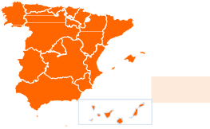

**2014**

**INFORME SOBRE INCIDENTES RELACIONADOS CON LOS DELITOS DE ODIO**

* 1. **Relación de Comunidades Autónomas**



|  |  |  |  |  |  |  |  |  |  |
| --- | --- | --- | --- | --- | --- | --- | --- | --- | --- |
| **Territorio** | **TOTAL** Creencias o Orientación o | | | | | | Racismo xenofobia | **TOTAL VÍCTIMAS** | **TOTAL DETENC./IMP.** |
| **Delitos Odio** | Antisemita | Aporofobia | prácticas  religiosas | Discapacidad | identidad  sexual |
| **ESPAÑA** | **1.285** | **24** | **11** | **63** | **199** | **513** | **475** | **1.273** | **513** |
| ANDALUCÍA | **297** | **3** | **2** | **3** | **42** | **188** | **59** | **274** | **119** |
| ARAGÓN | **50** | **0** | **1** | **3** | **1** | **36** | **9** | **50** | **34** |
| ASTURIAS (PRINCIPADO DE) | **27** | **0** | **0** | **0** | **7** | **15** | **5** | **26** | **18** |
| BALEARS (ILLES) | **60** | **0** | **0** | **0** | **8** | **41** | **11** | **76** | **38** |
| CANARIAS | **38** | **1** | **1** | **0** | **7** | **16** | **13** | **40** | **17** |
| CANTABRIA | **15** | **0** | **0** | **2** | **4** | **0** | **9** | **11** | **5** |
| CASTILLA ‐ LA MANCHA | **58** | **1** | **1** | **3** | **9** | **15** | **29** | **54** | **30** |
| CASTILLA Y LEON | **55** | **1** | **0** | **3** | **20** | **19** | **12** | **58** | **29** |
| CATALUÑA | **214** | **5** | **3** | **33** | **6** | **43** | **124** | **262** | **50** |
| CIUDAD AUTÓNOMA DE CEUTA | **4** | **0** | **0** | **0** | **1** | **2** | **1** | **3** | **2** |
| CIUDAD AUTÓNOMA DE MELILLA | **6** | **2** | **0** | **1** | **0** | **2** | **1** | **8** | **10** |
| COMUNITAT VALENCIANA | **119** | **3** | **2** | **6** | **39** | **28** | **41** | **114** | **67** |
| EXTRANJERO | **3** | **0** | **0** | **0** | **0** | **2** | **1** | **3** | **0** |
| EXTREMADURA | **13** | **0** | **0** | **0** | **6** | **3** | **4** | **11** | **8** |
| GALICIA | **62** | **1** | **0** | **1** | **13** | **43** | **4** | **66** | **23** |
| MADRID (COMUNIDAD DE) | **102** | **4** | **1** | **2** | **24** | **26** | **45** | **101** | **26** |
| MURCIA (REGION DE) | **20** | **0** | **0** | **2** | **3** | **11** | **4** | **17** | **7** |
| NAVARRA (COMUNIDAD FORAL DE) | **24** | **0** | **0** | **2** | **0** | **9** | **13** | **21** | **11** |
| PAÍS VASCO | **117** | **3** | **0** | **2** | **9** | **14** | **89** | **77** | **18** |
| RIOJA (LA) | **1** | **0** | **0** | **0** | **0** | **0** | **1** | **1** | **1** |
|  |  |  |  |  |  |  |  |  |  |
|  | | | | | | | | | |

**ESPAÑA**

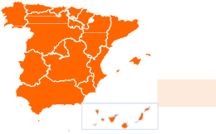

**2014**

**INFORME SOBRE INCIDENTES RELACIONADOS CON LOS DELITOS DE ODIO**

* 1. **Relación de provincias**



|  |  |  |  |  |  |  |  |  |  |
| --- | --- | --- | --- | --- | --- | --- | --- | --- | --- |
| **Territorio** | **TOTAL** |  |  | Creencias o | | Orientación o  identidad sexual | Racismo xenofobia | **TOTAL VÍCTIMAS** | **TOTAL DETENC./IMP.** |
| **Delitos Odio** | Antisemita | Aporofobia | prácticas  religiosas | Discapacidad |
| **ESPAÑA** | **1.285** | **24** | **11** | **63** | **199** | **513** | **475** | **1.273** | **513** |
| Almería | **7** | **0** | **0** | **0** | **0** | **4** | **3** | **7** | **2** |
| Cádiz | **132** | **0** | **0** | **0** | **5** | **115** | **12** | **124** | **63** |
| Córdoba | **27** | **0** | **1** | **1** | **9** | **0** | **16** | **24** | **7** |
| Granada | **10** | **1** | **0** | **0** | **4** | **1** | **4** | **8** | **8** |
| Huelva | **14** | **1** | **0** | **0** | **4** | **0** | **9** | **12** | **8** |
| Jaén | **7** | **0** | **1** | **1** | **1** | **0** | **4** | **4** | **3** |
| Málaga | **20** | **0** | **0** | **1** | **12** | **5** | **2** | **18** | **7** |
| Sevilla | **80** | **1** | **0** | **0** | **7** | **63** | **9** | **77** | **21** |
| Huesca | **5** | **0** | **0** | **2** | **0** | **1** | **2** | **4** | **1** |
| Teruel | **1** | **0** | **0** | **0** | **0** | **0** | **1** | **1** | **0** |
| Zaragoza | **44** | **0** | **1** | **1** | **1** | **35** | **6** | **45** | **33** |
| Asturias | **27** | **0** | **0** | **0** | **7** | **15** | **5** | **26** | **18** |
| Balears (Illes) | **60** | **0** | **0** | **0** | **8** | **41** | **11** | **76** | **38** |
| Palmas (Las) | **31** | **1** | **1** | **0** | **4** | **14** | **11** | **35** | **15** |
| Santa Cruz de Tenerife | **7** | **0** | **0** | **0** | **3** | **2** | **2** | **5** | **2** |
| Cantabria | **15** | **0** | **0** | **2** | **4** | **0** | **9** | **11** | **5** |
| Albacete | **12** | **0** | **0** | **0** | **2** | **8** | **2** | **10** | **18** |
| Ciudad Real | **13** | **0** | **0** | **0** | **4** | **1** | **8** | **11** | **3** |
| Cuenca | **5** | **0** | **0** | **0** | **1** | **2** | **2** | **4** | **2** |
| Guadalajara | **4** | **0** | **0** | **1** | **1** | **0** | **2** | **3** | **2** |
| Toledo | **24** | **1** | **1** | **2** | **1** | **4** | **15** | **26** | **5** |
| Ávila | **6** | **0** | **0** | **0** | **3** | **1** | **2** | **7** | **1** |
| Burgos | **1** | **0** | **0** | **1** | **0** | **0** | **0** | **0** | **2** |
| León | **9** | **0** | **0** | **0** | **6** | **1** | **2** | **9** | **3** |
| Palencia | **5** | **0** | **0** | **0** | **5** | **0** | **0** | **5** | **5** |
| Salamanca | **3** | **0** | **0** | **0** | **2** | **0** | **1** | **3** | **2** |
| Segovia | **3** | **0** | **0** | **0** | **0** | **3** | **0** | **6** | **2** |
| Soria | **3** | **0** | **0** | **1** | **0** | **0** | **2** | **4** | **1** |
| Valladolid | **23** | **1** | **0** | **1** | **3** | **13** | **5** | **22** | **12** |
| Zamora | **2** | **0** | **0** | **0** | **1** | **1** | **0** | **2** | **1** |
| Barcelona | **142** | **2** | **3** | **21** | **2** | **29** | **85** | **175** | **31** |
| Girona | **29** | **1** | **0** | **6** | **0** | **5** | **17** | **35** | **2** |
| Lleida | **17** | **2** | **0** | **2** | **1** | **4** | **8** | **26** | **5** |
| Tarragona | **26** | **0** | **0** | **4** | **3** | **5** | **14** | **26** | **12** |
| Ceuta | **4** | **0** | **0** | **0** | **1** | **2** | **1** | **3** | **2** |
| Melilla | **6** | **2** | **0** | **1** | **0** | **2** | **1** | **8** | **10** |
| Alicante/Alacant | **26** | **0** | **2** | **0** | **13** | **7** | **4** | **26** | **19** |
| Castellón/Castelló | **18** | **0** | **0** | **1** | **8** | **1** | **8** | **18** | **12** |
| Valencia/València | **75** | **3** | **0** | **5** | **18** | **20** | **29** | **70** | **36** |
| Extranjero | **3** | **0** | **0** | **0** | **0** | **2** | **1** | **3** | **0** |
| Badajoz | **8** | **0** | **0** | **0** | **2** | **3** | **3** | **8** | **4** |
| Cáceres | **5** | **0** | **0** | **0** | **4** | **0** | **1** | **3** | **4** |
| Coruña (A) | **50** | **0** | **0** | **1** | **5** | **41** | **3** | **52** | **19** |
| Lugo | **2** | **0** | **0** | **0** | **2** | **0** | **0** | **2** | **1** |
| Ourense | **3** | **0** | **0** | **0** | **3** | **0** | **0** | **3** | **0** |
| Pontevedra | **7** | **1** | **0** | **0** | **3** | **2** | **1** | **9** | **3** |
| Madrid | **102** | **4** | **1** | **2** | **24** | **26** | **45** | **101** | **26** |
| Murcia | **20** | **0** | **0** | **2** | **3** | **11** | **4** | **17** | **7** |
| Navarra | **24** | **0** | **0** | **2** | **0** | **9** | **13** | **21** | **11** |
| Araba/Álava | **4** | **0** | **0** | **0** | **0** | **0** | **4** | **4** | **1** |
| Bizkaia | **72** | **3** | **0** | **0** | **4** | **6** | **59** | **53** | **5** |
| Gipuzkoa | **41** | **0** | **0** | **2** | **5** | **8** | **26** | **20** | **12** |
| Rioja (La) | **1** | **0** | **0** | **0** | **0** | **0** | **1** | **1** | **1** |



**2014**

**ESPAÑA**

**INFORME SOBRE INCIDENTES RELACIONADOS CON LOS DELITOS DE ODIO EN ESPAÑA**

|  |  |  |  |
| --- | --- | --- | --- |
| **8** | |  | |
|  | **METODOLOGÍA ESTADÍSTICA** | | **>>** |
|  | | |

**8 Metodología**

**Origen de los datos**

**Los datos han sido obtenidos del Sistema Estadístico de Criminalidad**. Para su cómputo se tienen en cuenta los hechos que han tenido conocimiento los siguientes cuerpos policiales: Guardia Civil, Cuerpo Nacional de Policía, Policías Autonómicas (Ertzaintza, Mossos d’ Esquadra y Policía Foral de Navarra) y las Policías Locales que facilitan datos al SEC.

**Definición y cómputo estadístico de los delitos de odio**

La Organización para la Seguridad y Cooperación en Europa (OSCE) define los “delitos de odio” como toda infracción penal, incluidas las cometidas contra las personas o la propiedad, donde el bien jurídico protegido, se elige por su, real o percibida, conexión, simpatía, filiación, apoyo o pertenencia a un grupo. Un grupo se basa en una característica común de sus miembros, como su “raza”, real o percibida, el origen nacional o étnico, el lenguaje, el color, la religión, la edad, la discapacidad, la orientación sexual, u otro factor similar”.

Por otro lado a nivel europeo, la Decisión Marco 2008/913/JAI de Consejo de 28 de noviembre de 2008 relativa a la lucha contra determinadas formas y manifestaciones de racismo y xenofobia, define que en el ámbito del Derecho penal el concepto de odio se entiende como el basado en la “raza”, el color, la religión, la ascendencia o el origen nacional o étnico.

Dentro de la codificación de las estadísticas de criminalidad, existe la figura del ámbito o contexto delictivo. Este campo incluiría las circunstancias y/o condiciones en que se desarrolla un hecho criminal. Dicho de otra manera, el tejido o entorno formado por personas, cosas y situaciones donde germina el hecho de que se trate. Partiendo de esta premisa, los ámbitos que se computarían como “delitos de odio” son:

**Racismo/xenofobia:** Cualquier incidente, que es percibido como racista o xenófobo por la víctima, o cualquier otra persona, incluido el Agente de Policía o cualquier otro testigo; aunque la víctima no esté de acuerdo, así como los actos de odio, violencia, discriminación, fobia y rechazo contra los extranjeros o personas de distintos grupos, debido a su origen racial, étnico, nacional o cultural.

**Orientación o identidad sexual:** Hechos motivados en diferencias sexuales (*gay, lesbiana, heterosexual,bisexual).

**Creencias o prácticas religiosas:** Hechos motivados por sentimientos contrarios a determinadas religiones.

**Antisemitismo:** Cualquier acto de odio, violencia, discriminación, fobia y rechazo, practicados contra los judíos o nacionales del Estado de Israel.

**Discapacidad:** Cualquier acto contra la víctima que se realiza prevaliéndose de su discapacidad, cualquiera que fuera (física, psicológica, ancianidad,. )

**Aporofobia:** Odio o rechazo al pobre. Recoge aquellas expresiones y conductas de intolerancia referidas al “odio, repugnancia u hostilidad ante el pobre, el sin recursos y el desamparado”

Asimismo, para dar cabida a cualquier hecho que vulnere el ordenamiento penal (delitos y faltas) o administrativo (infracciones administrativas), se adopta una definición extensiva, para atender las recomendaciones de los organismos internacionales.

# La explotación estadística se hace en base a la localización del hecho, es decir, el territorio donde se produce, independientemente de la unidad policial que lo conozca y de la fecha de instrucción de las diligencias policiales.

**Concepto de conocidos, esclarecidos, detenciones/imputaciones y victimizaciones**

Por **hechos conocidos** se entienden el *conjunto de infracciones penales y administrativas*, que han sido *conocidas por las distintas Fuerzas y Cuerpos de Seguridad*, bien por medio de denuncia interpuesta o por actuación policial realizada motu proprio (labor preventiva o de investigación).

Los **hechos esclarecidos** se clasifican como tales cuando en el hecho se dan alguna de estas circunstancias:

* + - Detención del autor “in fraganti”.
    - Identificación plena del autor, o alguno de los autores, sin necesidad de que esté detenido, aunque se encuentre en situación de libertad provisional, huido o muerto.
    - Cuando exista una confesión verificada, pruebas sólidas o cuando haya una combinación de ambos elementos.
    - Cuando la investigación revele que, en realidad, no hubo infracción.

El % de esclarecimiento se obtiene dividiendo el total de hechos esclarecidos por el total de hechos conocidos y multiplicado por 100.

Se realiza una **imputación de una persona física o jurídica**, a causa de la *atribución de participación en un hecho penal, sin adoptar medidas restrictivas de libertad* para esa persona imputada. La **detención** va más allá realizando todo el proceso que *lleva a la lectura de derechos de la persona física, privándole de libertad y poniéndolo a disposición judicial*, por la atribución de la comisión de una infracción penal.

El concepto de **victimización** viene referido al *número de hechos denunciados por* personas en los cuales manifiestan ser víctimas o perjudicados por alguna infracción penal. Se diferencia del concepto de víctima, ya que éste se refiere a personas individuales.

*En una* **denuncia** *pueden darse varios hechos conjuntamente, e incluso pueden existir varias víctimas o perjudicados*, siendo las victimizaciones el término que engloba a los diferentes hechos que afectan a una determinada víctima.

Los contrastes entre victimización y víctima se pueden ejemplificar con el siguiente supuesto:

Una persona presenta una denuncia y manifiesta que, en un determinado período de tiempo, ha sido objeto de 3 hechos de malos tratos en el ámbito familiar y un delito de amenazas. Además, en esta misma denuncia manifiesta que su hijo de tres años también ha sido objeto de malos tratos en una ocasión.

* Total denuncias: 1
* Total víctimas: 2
* Total victimizaciones: 5 (3 hechos de malos tratos a la mujer + 1 delito de amenazas hacia la mujer + 1 hecho de malos tratos al niño)

**Lugares de comisión del hecho**

En cuanto, al concepto de “naturaleza del lugar”, se incluirían en el mismo los siguientes lugares específicos:

**Viviendas:** casa de campo, piso, chalet/casa/vivienda unifamiliar, chalet adosado/pareado, otra vivienda, ascensor, rellano de escalera, garaje, patio finca, portal finca, trastero, casa de aperos/caseta y otro anexo/dependencia común/espacio habitable de viviendas.

**Vía pública urbana y otras vías de comunicación:** vía pública urbana, vía de comunicación interurbana, área de servicio de autopista, área de descanso, autopista o autovía, vía pecuaria/camino/pista, otra vía de comunicación y ferrocarril (entendido como vía).

**Establecimientos de hostelería, ocio y otros:** casinos, bingos, casas de apuestas, discoteca, local de juego, bar o análogo, establecimiento recreativo o de ocio, concesionario vehículo, alquiler de vehículos, academia, agencia de viajes, restaurantes, armería, banco, establecimiento de alimentación, establecimiento comercial, otro establecimiento hostelería, farmacia, gasolinera, joyería, establecimiento de lotería o análogo, taller de joyas, taller mecánico, estanco, compra‐ venta oro y metales preciosos, casas de empeños, kiosco, locutorio, inmobiliaria, local de alterne, droguería/perfumería, agencia de transporte de paquetería, chatarrería o desguace y otro local o establecimiento.

**Espacios abiertos:** aguas interiores, parque natural o espacio protegido, descampado urbano, mar, parque o jardín urbano, río, playa, terreno rural, subsuelo, venta ambulante ilegal, coto de caza/pesca y otro tipo de espacio abierto.

**Campo de fútbol:** dentro de recintos deportivos habilitados para la práctica del fútbol.

**Centro religioso:** espacio físico dedicado al culto religioso, que está habilitado oficialmente para este fin.

**Otras instalaciones y recintos:** cualquier lugar no descrito anteriormente.